TEMA 4. ILUMINACIÓN A MODELOS
Volvemos de nuevo con una técnica impresionante, la técnica del retrato llevada a la fotografía nocturna.
Dentro de esta variante de la fotografía como en todas, hay diferentes tipos de fotografía, dentro de este tema os voy a explicar una larga lista de opciones para poder pintar nuestros retratos.
Empezamos con la herramienta a utilizar, no olvides nunca que con esta herramienta tendrás mucho ganado.
Es una linterna de mecánico, recargable y con potenciometro.
La herramienta que puedes adquirir en internet (en AMAZON por unos 12 euros) viene de casa sin pulsador 8no podéis ver el pulsador porque está por la parte trasera), solo tienes que adaptarle un pulsador para poder encenderla y apagarla con mucho rapidez, esa es la clave. Solo hay que hacer un pequeño puente para poder adaptar el pulsador, taladrar la cápsula de la linterna y meter el pulsador.
Además va filtrada como podéis ver y también coloreada según lo que vayamos buscando, luz fría sin filtrar (solo con papel vegetal) y filtrada de cálido (además del papel vegetal)
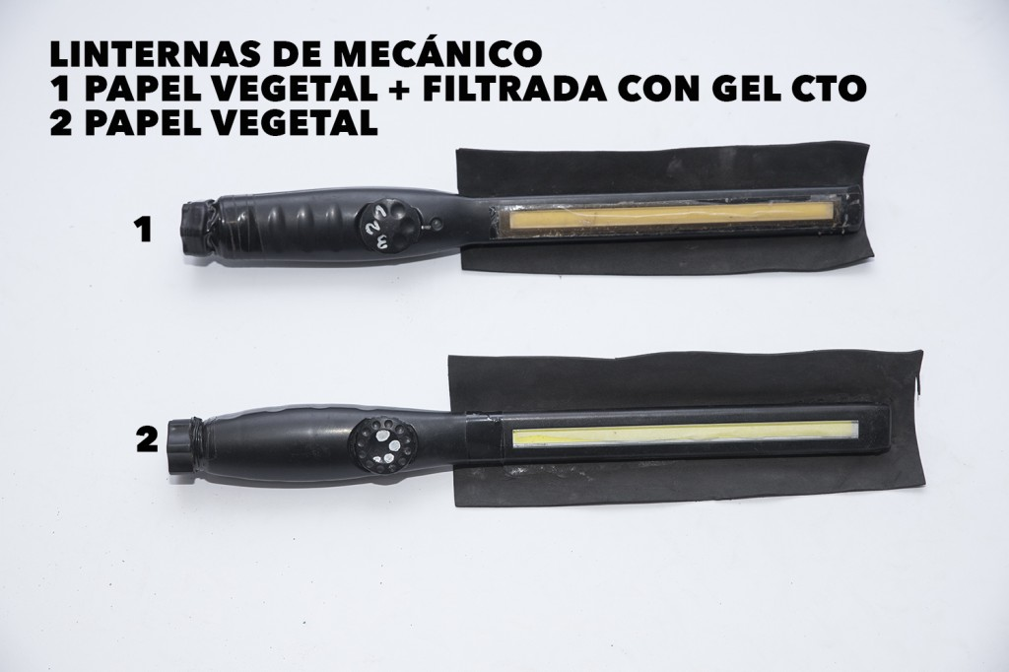
A continuación os muestro diferentes trabajos fotográficos utilizando diferentes distancias focales. La diferencia está en eso, utilizando distancias focales de paisaje a gran angular como el 14mm hasta llegar a 105mm con lentes de tele.
Yo os recomiendo siempre utilizar lentes fijas ya que nos permitirán disparar a diafragmas muy abiertos y luminosos, destacando también la calidad de la imagen.
Empezamos por este trabajo con el 14mm de distancia focal fija. No olvidemos que esto es un gran angular, y por necesidad tenemos que aproximar mucho nuestro modelo al objetivo. Como vais el modelo ocupa bastante plano dentro de la escena, de lo contrario, el modelo quedará minúsculo y no quedará nada correcto.
Esto nos permite introducir muchas iluminaciones muy cerca del modelo sin que se nos vea en la escena, y sin duda nos facilita el trabajo. teniendo que iluminar pocos elementos de la escena.
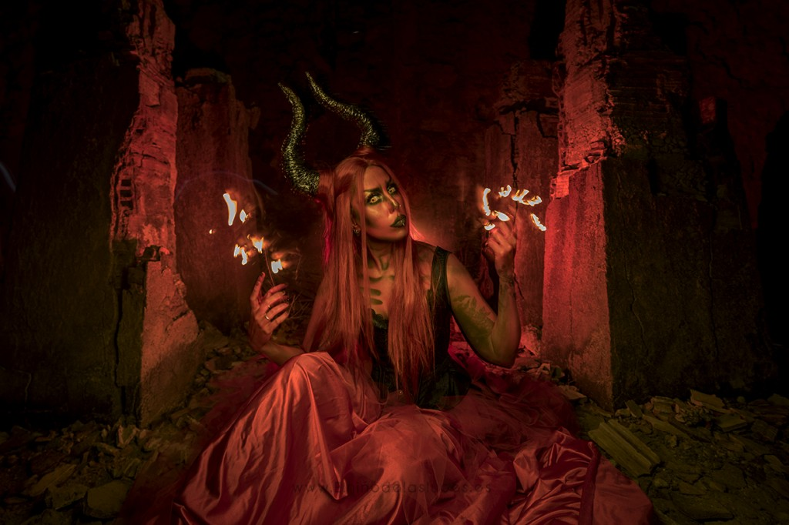
Como siempre os he contado lo importante es hacer los trabajos lo más rápido posible, no olvidemos que estamos con un modelo en la oscuridad, las luces serán continuas y como pintemos dos veces la cara de nuestro modelo nos equivocaremos y saldrá todo movido y trepidado.
Las claves son sencillas, abre diafragma y prepárate con la linterna justo encima de la cabeza del modelo, en cuanto se dispare la foto baja a la velocidad del rayo en linea recta hacia abajo e ilumina en esta pasada a ala modelo de una sola vez. Así conseguirás esa nitidez en a cara que es lo más importante. La linterna de mecánico debe pasar a unos 30 ces de la modelo en una sola pasada hacia abajo en vertical y empezando por encima de la cabeza.
Una vez pintada la modelo le generamos esos efectos de fuego en las manos. Estos efectos se realizan con un simple mechero.
Por ultimo iluminamos el contra de la modelo con un simple linterna de color para resaltar las columnas del fondo.

Cambiando por completo de escena y ambiente comparto con vosotros otro ejemplo de lo más interesante, utilizando un 24mm de distancia focal e integrando al modelo en una escena con luz de luna.
En este trabajo lo primero que tenemos que tener en cuenta es que al tener la luna iluminando la escena no podemos disparar una foto de mucho tiempo ya que el modelo puede salir movido por la iluminación de la luna. En este caso he decidido iluminar al modelo con un flash, ya sabemos que el flash congela, y de esta manera al venir la luz de su mano aprovecho para congelar al modelo e iluminarlo por completo.
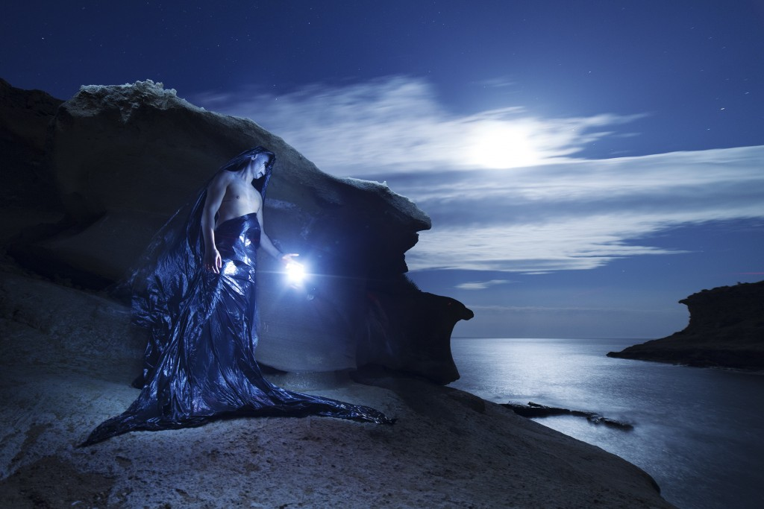
20 segundos, f/2.8, iso 800, estos son unos parámetros muy típicos en exterior y cuando se incluye un modelo, de esta manera la luz de la luna rellena el fondo y la zona que se queda oscura se rellena con flash. La luz del flash ilumina al modelo y genera una sombra por la parte de la izquierda, esa sombra se rellena con luz de linterna de mecánico. De esta manera en dos simples ejercicios terminamos la luz de la escena con facilidad.

Otro trabajo diferente y utilizando 50mm de distancia focal. en este caso ya empezamos a recortar al modelo incluyendo planos mucho más cerrados que se pueden iluminar con facilidad. Me refiero a que utilizando esta distancia focal puedes trabajar con tiempos de exposición muy cortos sin necesidad de alargar el congelado del modelo. Esto te permite iluminar zonas muy pequeñas y obteniendo resultados muy productivos.
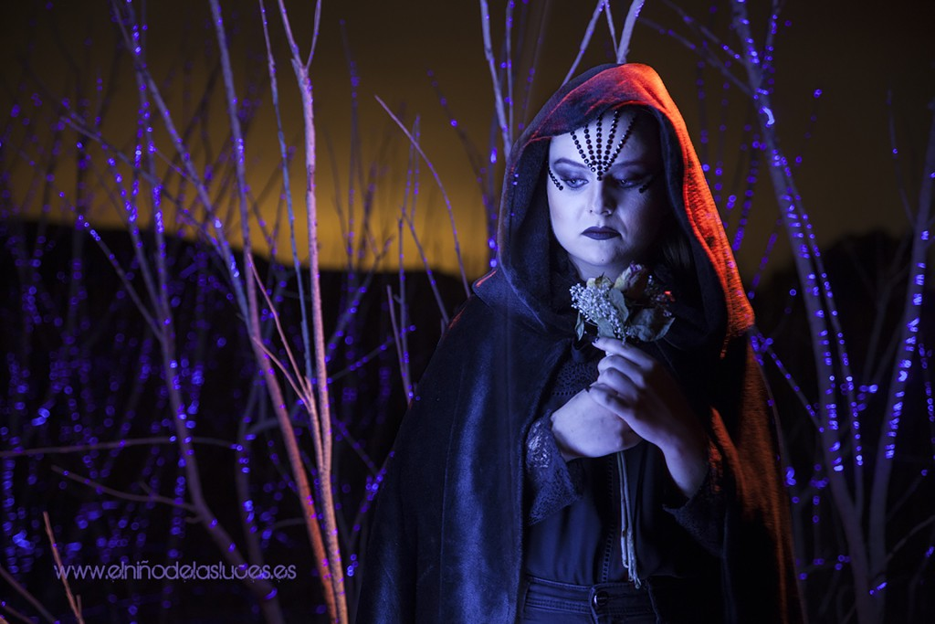
30s, f/2.8, Iso 400
Atención, este trabajo incluye cielo de fondo, por lo que tenemos que medir teniendo en cuenta ese detalle. Solo debemos generar un tiempo de exposición acorde y que el cielo quede a la vez bien expuesto.
Los ejercicios de las toma son sencilla, iluminación al modelo, un contra de color rojo por la derecha y una pasada de laser de color lila a todas esas ramas que hay de fondo. Al utilizar un diafragma abierta y acercarnos tanto al modelo con el 50mm generamos de fondo ese desenfoque efecto Boqué.
Nunca olvides que si iluminas a la modelo con linterna, el rojo nunca debe darle de nuevo a lo ya iluminado inicialmente. Debe ser un complemento de los principal a la cara y de relleno al contra, pero nunca unir los dos efectos.

Otra escena utilizando distancia focal muy diferente, 105mm en distancia focal fija.
Esto nos permite desenfocar el fondo con facilidad, pero sobre todo generar un trabajo de retrato de lo más fácil de pintar. Al tener un plano tan cerrado se hace fácil el poder componer nuestra fotografía.
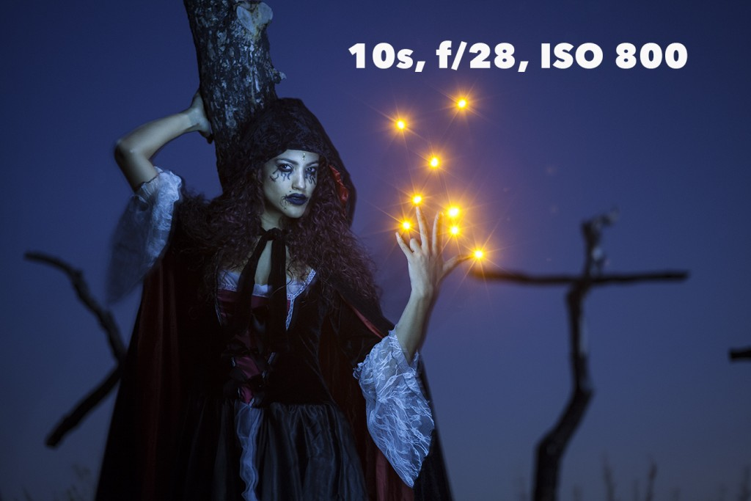
En esta fotografía utilicé condiciones con luna para tener más luz en el fondo con poco tiempo de exposición, esto me facilitó la iluminación general, aportando linterna de mecánico al rostro del modelo y completando el trabajo con efectos de mini linterna de un solo led amarillo en las manos.
EL trabajo en tan solo 10 segundos es más que suficiente en el tiempo de exposición. Lo primero preparado justo al lado del modelo para que, en cuanto se dispara la foto pasar la linterna rapidísimo por la cara del modelo, después te pones detrás del modelo y en dirección a la cámara enciendes la mini linterna amarilla generando esos efectos en la mano.
En definitiva, un trabajo de lo más sencillo y con muy poco trabajo al pintarlo.
Tu eliges que pintar en la oscuridad, tu eliges como pintarlo, que distancia focal utilizar, pero nunca te olvides de unos puntos clave:
Los modelos solo se pintan una vez en la cara y se hace al principio de cualquier trabajo, en cuanto se dispare la foto se baja la linterna y se congela el modelo.
Las fotografías si tienen poco tiempo de exposición mucho mejor, así nuestro modelo no se moverá (lo normal es que una persona en una larga exposición se mueva)
Utiliza distancias focales largas si quieres trabajar menos y así poder iluminar la escena sin mucho trabajo.

